阶段性目标（简单实体Array）：1.尽量让button出现在正确的位置并显示正确的数字（完成）；2.附加一列包含Array元素拼接成的字符串；（完成）3.让四个index正确的变化。（完成）
目前问题7-22：1.第一行的按钮不会触发；（修复） 2ArrayDetail窗口口里的表格不能正确读到数据（修复）。
分析问题7-22：目前在读Array时尝试用ReadRowFromIntPtr读，但是没有这个Array中元素的类型信息。导致参数FieldList不对。（对应的描述符为"Subordinates"），调试后发现它的类型应该就是reference的类型。
目前问题7-23：1.时间的表示会在年上有错误（修复）；2.Message详情中每行都是一样的数据；（应该与7.22问题2类似）3.N/A的表示规则尚不明确（使用82号，无Array有N/A，不知道为什么是N/A）；

阶段性目标：1.结构体类Array实现相应的数据读取和显示； 2.Array的动态维护； 3.空Array和N/A Array的处理；
目前问题7-29：IFFBeacon中第3、4、5个Field读数不对；
分析问题7-29：在读第3个Field时发现流里多一个1字节在正常应读的数据之前（应读数据为0x9f）;
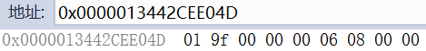
IFFBeacon的描述符： 对应描述符EntityInfo（结构名为Monitor**）的Field确为4个：
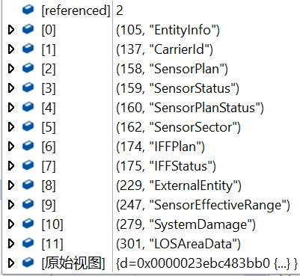

包含EntityInfo这个描述符的还有"AcousticSensor"，"ActiveSonar"（14），"Chaff"，"CommIntSensor"（1），"CommunicationDevice"（193），"ECM"，"ESM"（31），"FixedWingAircraft"（19），"Flare"，"GroundSite"，"GroundVehicle"（6），"Human"，"IFFInterogator"（28），"IFFReceiver"（1），"IFFTransporder"（31），"Laser"，"Missile"，"PassiveSonar"（3），"Radar"，"RotaryWingAircraft"，"SubSurfaceVessel"，"SurfaceVessel"，"ThermalSensor"，"Torpedo"，"Unit"，"VisualSensor"，"TaskForce"，"MagneticSensor"，"MarineAnimal"，"AirbornAnimal"，"GroundAnimal"，"Balloon"，"FireDetectionsRadar"，"Bouy"，"OffboardAcousticDecoy"，"EarthSatellite"，"OtherSatellite"，"Bomb"
在CommunicationDevice和ESM里果然也出现了从EntityInfo后数据错误的情况
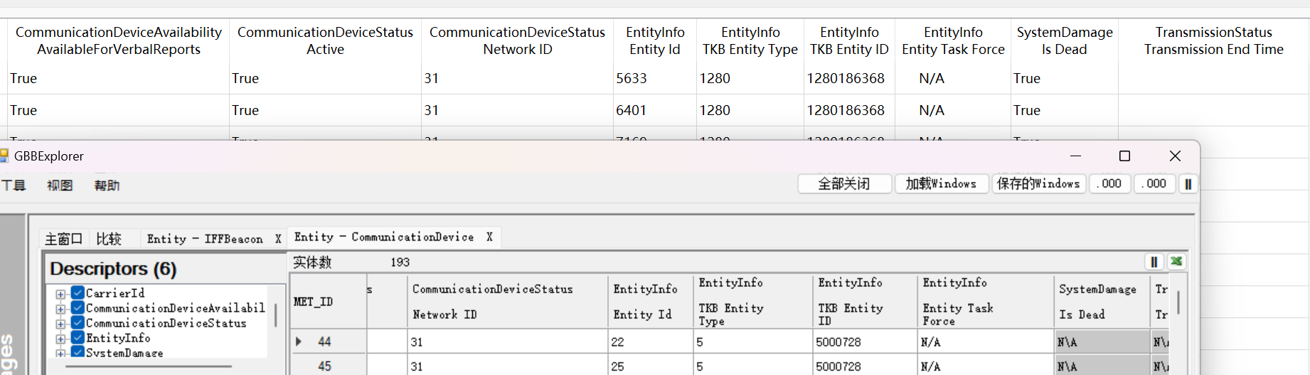
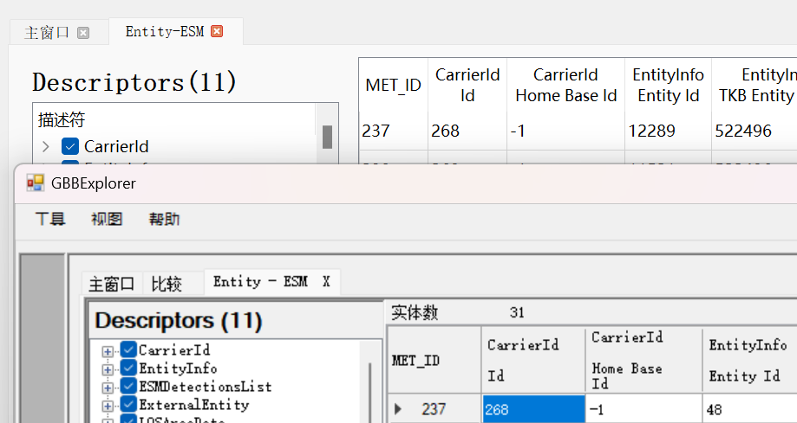
第一行的数据如下：
0x11f是287，+4到+7四字节是-1，0x1f是31，0x16是22，可见中间依然有一字节数据01
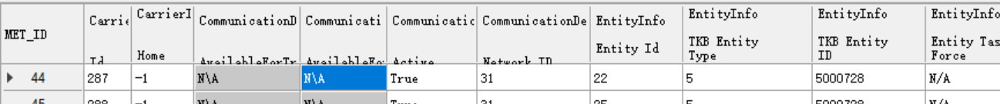
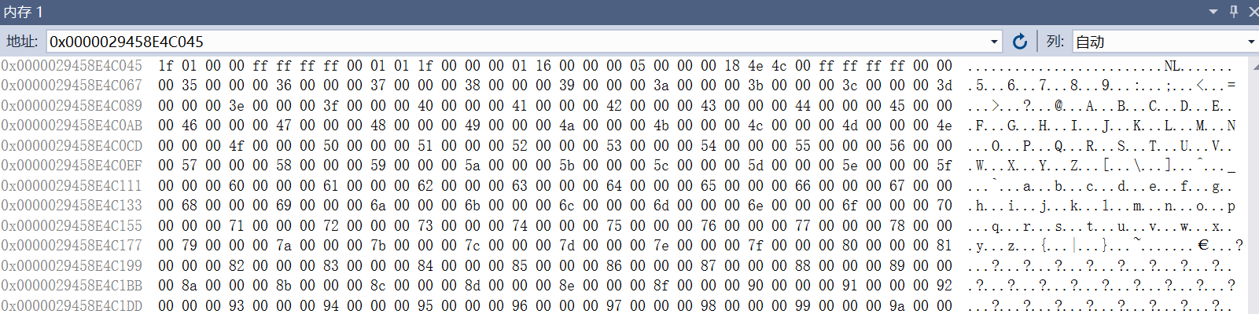
查看C#代码，在读long类型（该Field类型）时无异常。
暂定解决方式：在读到EntityInfo时额外插入一个boolen且不show的Field。
在C#代码的调试中查看IFFBeacon类型的FieldList，发现第三个Field”Entity Id”的IsThisFirstDes居然为1.
另外，发现C#代码刚开始读数据的时候因为showField为0一直在RemovePointerToEndOfDescriptor()，作用是在Field未显示（表现为树状图中未勾选）时，不进行数据的解析。
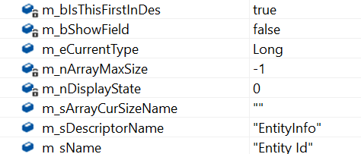
发现：原C#代码中的FieldList数据与C++中的FieldList数据不一致，如IFFBeacon（左#右++）：
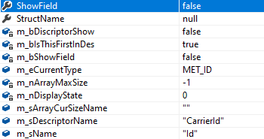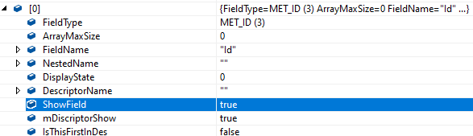
具体区别包括：1.ShowField值不同；2.ArrayMaxSize值不同；3.描述符处理不同（C#未提前将结构体描述符展开到Field）。
目前还在对比两边代码的处理方式，看哪些地方需要调整。

目前问题7-29：CGFUnitGUIData中会稳定出现数据错误（但是位置随机）；
分析问题7-29：调试后发现在某次ReadRowFromIntPtr跳出后对应位置中的数据不对，看起来像是某个消息的 数据；且发现之前读到的buffer长度看起来是对的，所以怀疑是ReadRowFromIntPtr()中修改了内存中的数 据。
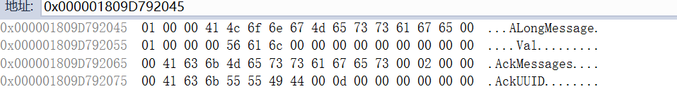
后续发现，该问题仅在调试中GetEntityDynamicData的循环前触发断点时产生，若直接运行则无异常。

目前问题7-31：描述符列表的排序规则与原版不一致。（已解决）
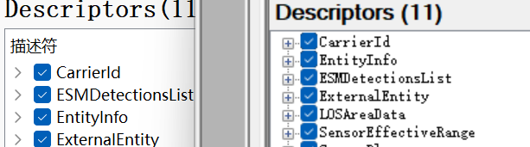 （ESM实体）
分析问题7-31：可能是对大小写字母的大小判断不一致。（这个问题会影响从Buffer中读取Field的顺序，需要尽快解决）。当前C++代码的逻辑为按照ASCII值比较，而原GBBMonitor逻辑可能为（1.小写字母<大写字母，2.优先不区分大小写，属于同一字母大小写的比较则如何？）
分析GBBMonitor中的描述符排序，得：2<a；大写字母间比较按字母序；小写字母间比较按字母序；d<P；n<S；C<n；M<o；
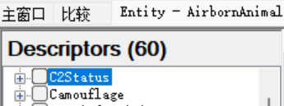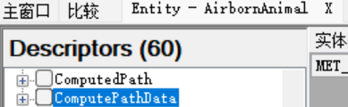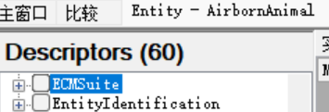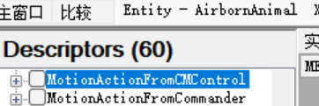
在StaticData.cs的SetEntity()里找到了对应的C#代码，这是一个List<Descriptor>的Sort，排序规则取决于Descriptor的自定义比较规则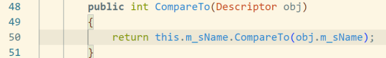，可以看到就是string类型的CompareTo比较规则。在自行测试了CompareTo方法后，确认的规则为：
同一字母的小写<大写；不同字母比较无视大小写；追加字符串后变大；数字大小与值一致；符号<数字；符号间比较规则应该与ascii码大小一致。

分析问题（描述符列隐藏）：发现读取到的TreeWidget的第三层的内容不对（ESM），调试后发现问题：1在DynamicData读取实体数据的时候，FieldList里的vecToSensor没有展到第三层，这个错误最终定位到widget.cpp的计算items的代码中。
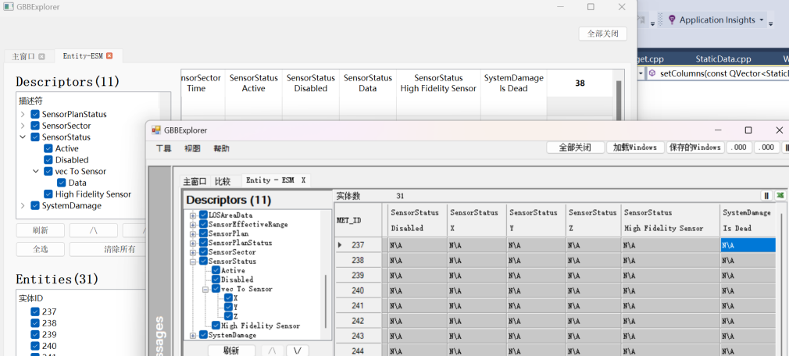
分析问题（描述符列隐藏）：发现问题原因为：1.Array的Reference列没有进行隐藏；2.没有区分不同描述符的同名Field，导致消除了错误的列。
解决问题：需要在一定范围内调整代码（描述符树状图、detail表格的类等相关的代码）

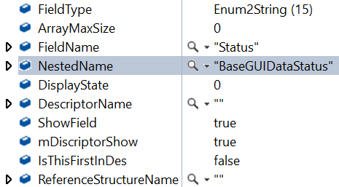
发现问题9-10：域Status没有正确创建对应的列
分析问题：发现这个Field有nestedName，可是它在原C#程序中也是叶子节点，没有被分成其他Field。调试后发现在静态数据的结构体表中没有对应的元素。
解决问题：在设置列的地方修改了判定，对于找不到结构体信息的结构体Field按照非结构体处理。同时在其他判断结构体的地方修改为了同时判断是否能找到结构体信息

暂定任务列表：
- 优化代码：
  - 将各个控件、成员变量根据意义和作用重命名；（自动连接的槽函数也要改名）。
  - 为函数添加注释，注明设计思路。
  - 封装常用的功能为函数。
  - -注册必要的METATYPE。
- 在读结构体Array的时候先至少让指针正常移动
- 修复列不能正确隐藏的问题（部分完成）
  - -先重新调整读到的动态数据，使之与原本的C#数据相一致（不必要）。
  - -将列号写入树状图最底层节点中，隐藏/显示某个Field/Descriptor时根据节点中储存的列号进行处理。
  - -这一处理的默认前提是实体所包含的描述符不会随意更改。
  - 还有一个问题：如何保证在描述符列表变动的情况下正确地增减列并维持列与树的正确对应。
- 使简单Array的按钮列的列名为(#)（与原C#保持一致）
- 使读取Row的动态数据时，读取到的buffer和该行所属的实体一致（实体表是动态维护的）
- 修正主界面的排序规则
- 修改主界面的维护方式（目前会影响双击操作）
    - 使用了QSortFilterProxyModel来实现。
- 重写读取静态数据的函数，使读描述符信息、结构体信息与原C#的基本相符（正在考虑必要性）
- 重写读取动态数据的函数，使之与新的静态信息相适应
- 完成对Array的处理
- 完成原C#中存在的特殊情况的处理（异常处理、特殊数据如N/A）
- 实时切换显示单位
- 详情页的初始状态改为全部取消
- 简化多余的实例和代码
- 实现多线程
- 实现比较页？
- 增加窗口的图标和标题

临时问题：
- getEntityData时的FieldList内容有问题，疑似appendField函数有错误。（可参考IFFTransporder）
  - 调试后发现是忘记写对结构体Array的Field的处理了，已经进行了修改。
- 调试时发现一个ALen的解析不对，这个位置应该是N/A的空数组，但是解析出的数组长度ALen为一个很大的值。
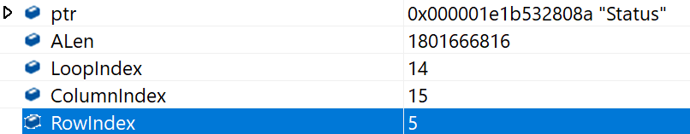
但是后来一步一步调试到这个位置的时候又没异常了，还有的时候异常会提前或延后出现。
然后在调试CS代码的时候，发现GetEntityData一直堵在调试处，导致没办法在调试状态下勾选树状图里的描述符和Field。
- 发现Scenario有错误.
C#的内存
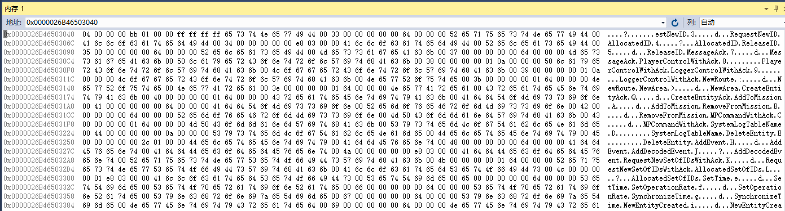
C++的内存
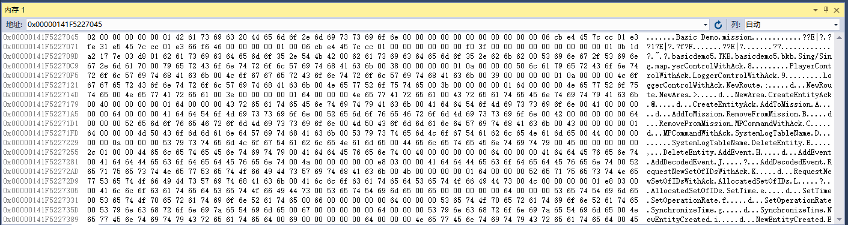
PlayerControl后面一致，但是已超出了BUffer的范围。C#里的内存没找到02(这个实体的MET_ID)，同时C#此时是不会去读这段Buffer的，所以这段内存应该是无效的，要以C++读到的内存为准，以C#读到的结果数据为准（暂时找不到C#读数据的过程）。
后来通过修改断点位置找到C#的正确内存：
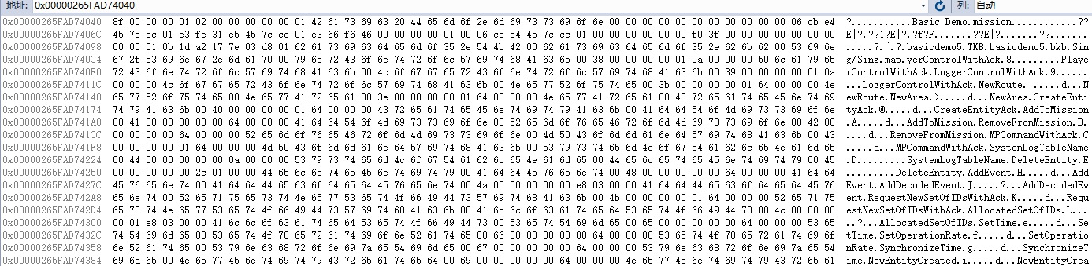
前面多了5字节数据是因为C#的此处的CurrentPos=5，实际上可以正确读到数据。

调试C++代码发现item与FieldInfo的mapDescriptors的顺序不一致，前者根据字符串排序，后者根据数值排序。同时，发现StructureInfo的vecField则无明显排序规则。不过GBBExplorer里也是这么排序的，这部分应该不会导致错误。
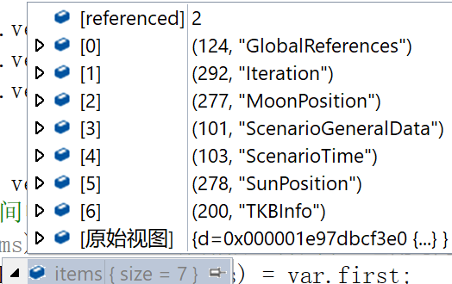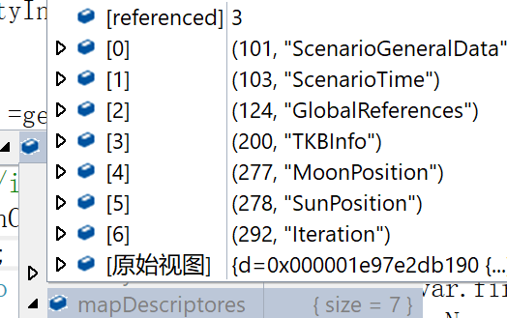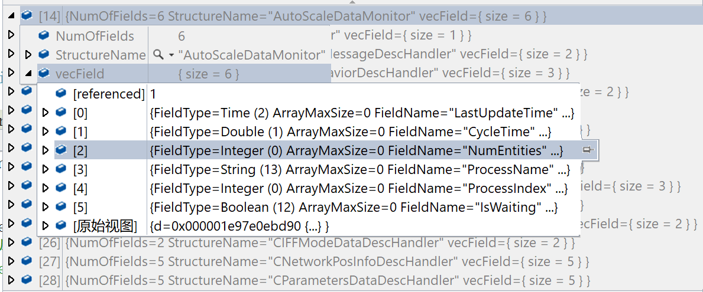

- CommunicationDevice的显示有错误，从EntityInfo.EntityID开始出错。
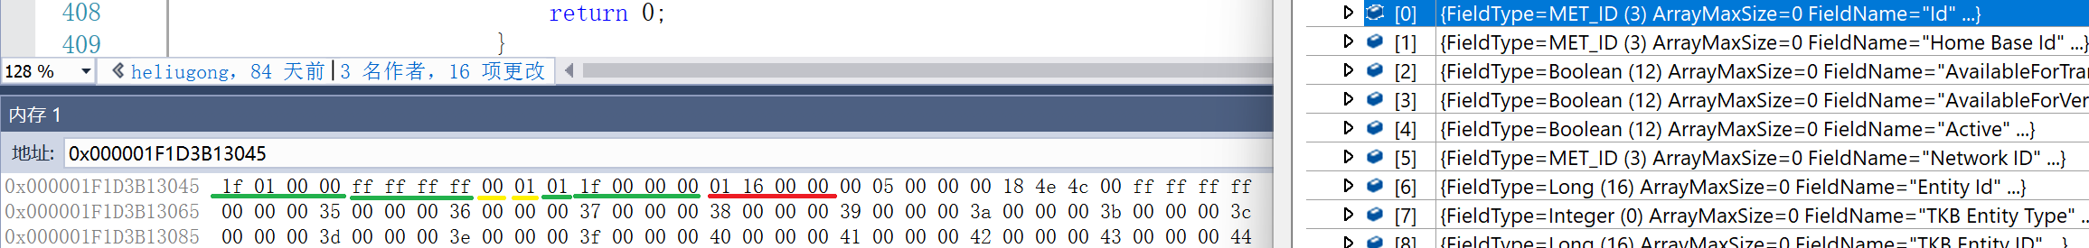
从错误之处开始的数据应为22,5,(一个五六位的十进制数),...
发现少读了1字节，红色字段应从16开始读而非01。
通过调试C#代码发现关键处理逻辑：每个描述符起始读1B，代表该描述符是否已初始化（通过IsDescriptorInitialized()函数），若为0，则对应的Field不存在数据（表现为显示N/A），所以真正正确的解析方式应为：

一些阅读cs代码的发现：
- 在Array的处理时判断是否为结构体确实同时考虑了是否存在对应的结构信息。
--ArrayDialog.cs的110行
- DynamicData在ReadRowFromIntPtr处判断是否维数组的方式是类型是否为Array。
- DynamicData有ChangeAllRowToRed的处理
DynamicData的239/255行

更名：
tableWidget : tableDetail
widget_2 ：wgtEntities
pushButton : btnEFilter
pushButton_2 : btnEClearAll
pushButton_3 : btnESelectAll
pushButton_4 : btnERefresh
label_4 : lbEntities
treeWidget : treeEntities
widget_3 ：wgtDescriptors
label_5 : lbDescriptors
treeWidget_2 : treeDescriptors
pushButton_5 : btnDRefresh
pushButton_7 : btnDClearAll
pushButton_8 : btnDSelectAll

关于CS代码的分析：
- GetEntityTableData():DynamicData.cs的201行开始
这个函数被updateEntitydata间接调用，既用于初始化视图也用于更新视图。
这段代码是应该是在更新视图时触发，否则Descriptors为空；作用是向指定的指针写描述符的EnumType，m_nCurrentPos在函数开口被初始化为0。最后还会向空间的结尾处写一个-1表示结束。
然后遍历EntityID（作为参数传入），每次通过动态库提供的函数GetEntityData读入指定ID的实体数据到内存。
然后读BufferLength，并通过ReadRowFromIntPtr来进行实体数据的读取。
- ReadRowFromIntPtr():DynamicData.cs的502行开始
首先根据是否是比较页以及ElementIndex的值对RowIndex和ColumnIndex进行赋值。
对于实体页会执行下图代码，
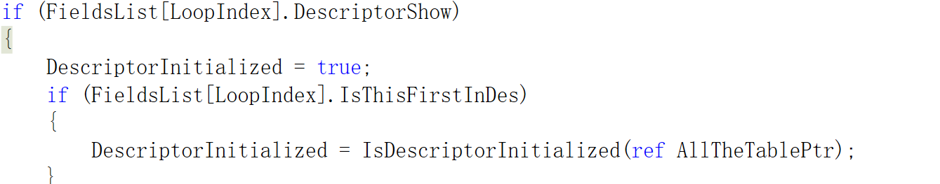
里面的函数操作是读1字节的数据（对照发现此处的CPP代码处理不同，没有判断DiscriptorShow这个属性并且读字节后指针没有移动）。这段代码的作用为检查每个描述符的首个Field，检查方法是读一个字节表示是否初始化，。另外，这段代码可以看出每个描述符开头都有1字节的数据表示该描述符是否初始化，对于未初始化的描述符跳过读取。
然后就是一个初始化和show的判断。CPP代码里同样没有处理DiscriptorShow这个属性。另一个让人疑惑的点是在此处并没有对CurrentPos的调整。这个DescriptorShow是一个由树状图的勾选来修改的属性。
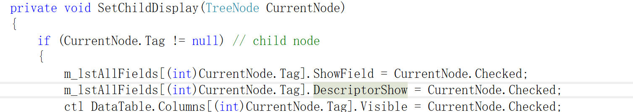
对于else部分的后续执行是，置红表示错误（未初始化），或直接调整表格的位置跳过读取这个描述符。
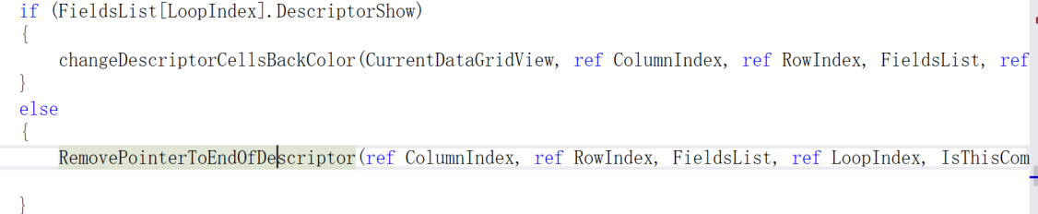
若之前的if判断为真，则根据FieldType是否等于Array来分别用ReadFieldFromIntPtr和ShowArrayField来读取两种情况下的数据，并用FinishReadRow来处理异常。

